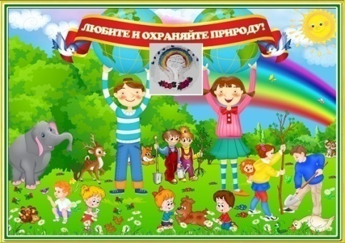
Экологический вестник

ХАСАВЮРТОВСКИЙ
ЭКОЛОГО- БИОЛОГИЧЕСКИЙ ЦЕНТР

.Мы не можем не вторгаться в природу
Февраль 2020 г. №06 (55)
Но мы можем изменить отношение к ней!

.
Мероприятие в СОШ №12
8 февраля 2020 г. в СОШ№12 в объединении «Овощеводство» был проведен классный час, посвященный 31 годовщине вывода Советских войск из Афганистана. Учащиеся с большим интересом оказали помощь руководителю объединения в проведении мероприятия: они подготовили стихи и песни о Афганской войне. На мероприятие были приглашены участники афганских событий: Акавов Бекбулат, Муртазалиев Умар,Закриев Ханпаша. Почтили память погибших минутой молчания. Учащиеся узнали о том, что в декабре 1979 года советские войска вошли в Афганистан. В этой войне погибло 15 тысячи солдат, 37 тысячи искалеченных. Началась афганская война 25 декабря 1979 года и закончилась 15 февраля 1989 года.
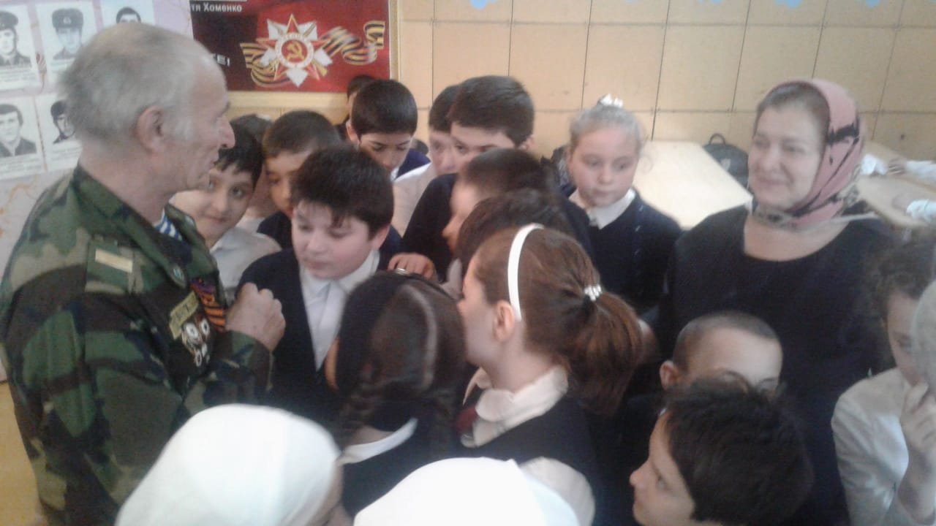
Мероприятие с уч-ся 4 кл сош №12. . Рук. Ибракова А.Х.
Перед началом классного часа была проведена акция «Чистый памятник». Посетили мемориал памяти воинам-землякам погибшим в афганской войне, провели уборку вокруг памятника. Совместно с участниками Афганской войны посетили могилу ученика СОШ№12 Фисенко Юрия Николаевича погибшего в Афганистане Учащиеся возложили цветы изготовленные своими руками на уроках. Данный классный час способствовал формированию чувства патриотизма и гордости за свою Родину, приобретению знаний об Афганской войне, об ее основных участниках.

Не зря мы назвали мероприятие «Афганистан – живая память», потому что, именно живая память, потому что
живы те, кто воевал в Афганистане. Живая, потому что память о погибших свято хранят их товарищи по оружию, их семья и близкие .
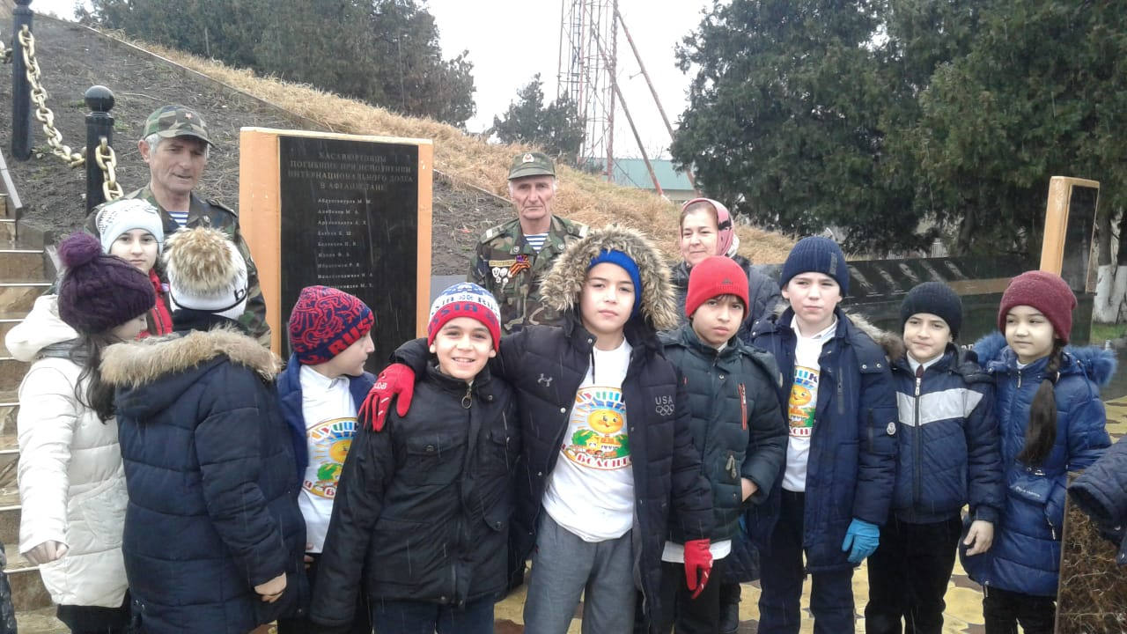
Уч-ся 4 кл сош №12 на Холме боевой славы
Методист ЭБЦ. Сайдулаева Л.У.
«Любимый уголок природы зимой».
У каждого из нас есть множество тех мест, которые любимы. Но сердце лежит к одному. Именно это место дает человеку то чувство уюта и свободы, которые порой так необходимо. Где его не тревожат никакие проблемы. Это то место где человек по-настоящему счастлив. Некоторые приобретают такое место, когда становятся взрослыми, но у большинства это место остается с детства. Не просто любимый уголок, а самый-самый любимый.
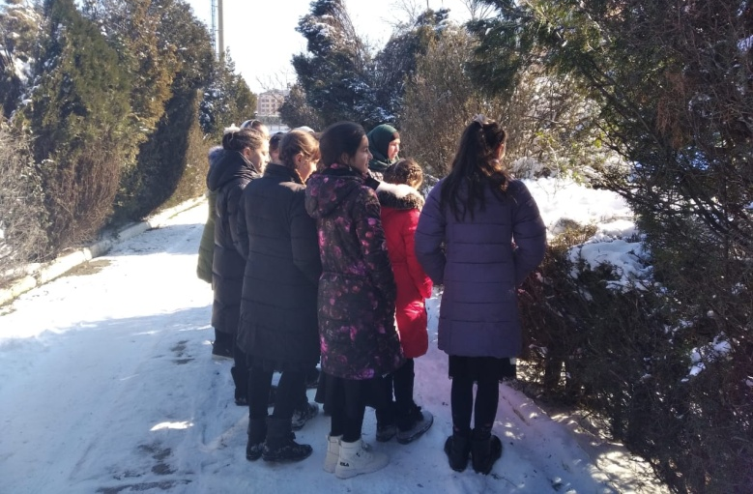
Экскурсия с уч-ся 6а кл. сош №17.
рук. Батырбиева В.М.

По-моему, Эколого-биологический центр красив в любую погоду, в любой сезон. Глаза отдыхают, голова «переключается».
Зимой вся природа наполнена волшебством. Земля укрыта сверкающим, белым одеялом, а на деревьях
искриться недавно выпавший снег. В воздухе пахнет чудесами. По всему ЭБЦ стоят вечнозеленые
красавицы. Где-то можно заметить зеленую траву, которая недавно возродилась и поборола снежное одеяло. Природа прекрасна зимой. Не зря зима —наше любимое время года!

Далгатов Адам, уч-ся 6Акл. СОШ №17, объединение «Экология»
Экологическое мероприятие «Красная книга-сигнал опасности» в ДОУ «Улыбка»
10 февраля 2020г педагог ДО ЭБЦ Сайдулаева Л.У. провела экологическое мероприятие с детьми старшей группы дошкольного учреждения «Улыбка». Тема мероприятия: «Красная книга- сигнал опасности».
Цели и задачи мероприятия:
- познакомить детей с Красной книгой и некоторыми занесенными в него животными
- развивать речь детей, творческое мышление
-воспитывать любовь и бережное отношение к природе, к живым существам, воспитывать способности к сопереживанию
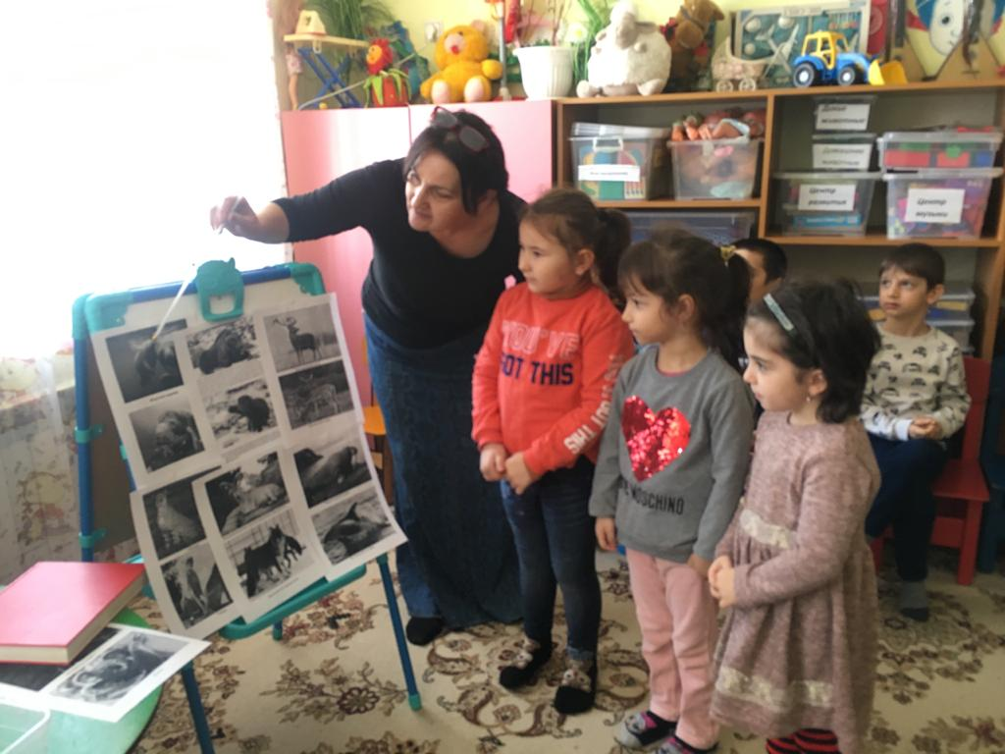
Мероприятие в старшей группе ДОУ !Улыбка»
Оборудование: Красная книга Дагестана, картинки животных и растений, презентация «Животные Красной книги» видеофильм о животных.
На мероприятии присутствовало 26 детей.
Были показаны иллюстрации животных, растений, птиц, насекомых из Красной книги Дагестана. Была
также показана презентация «Животные Красной книги», видеофильм о животных.
С детьми были изучены правила поведения в природе с использованием презентации.
Дети приняли активное участие в проведении мероприятия.
На нем присутствовала воспитатель группы Мусаева Зарема Руслановна.

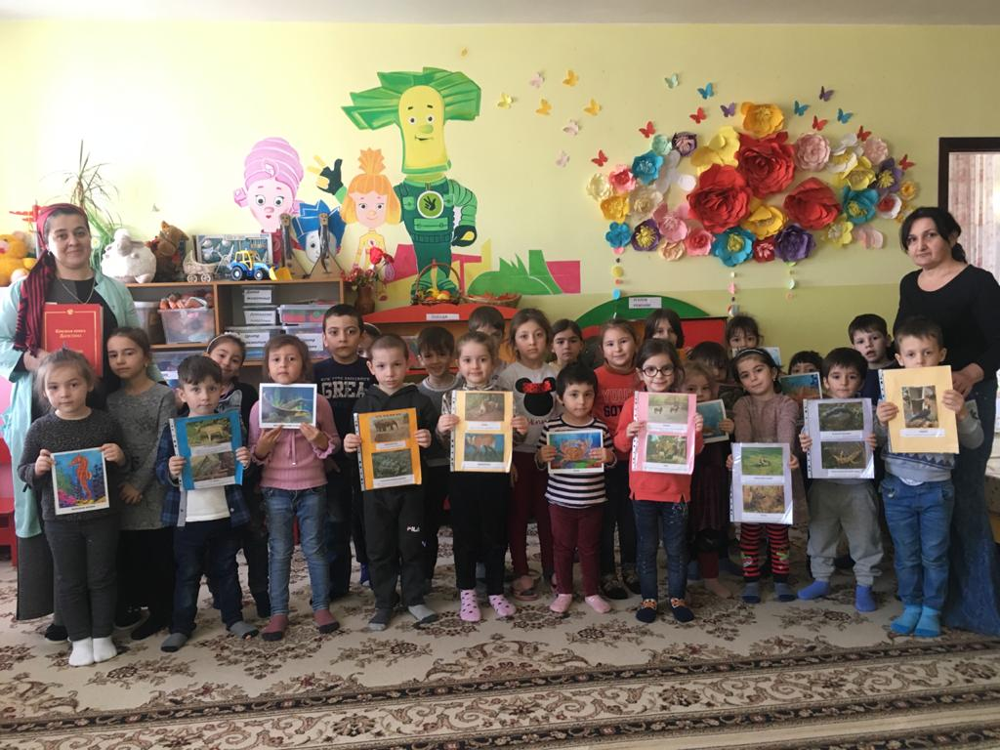
Фото на память
Методист ЭБЦ Батырбиева В.М.
Орг.массовые мероприятия
20 февраля 2020 года в сош №9 прошло орг.массовое мероприятие «Любители природы». Провела его педагог ДО ЭБЦ, рук. объединения «Юный натуралист» Аджиева Д.Ш.Участники мероприятия- уч-ся 5б и 5в классов 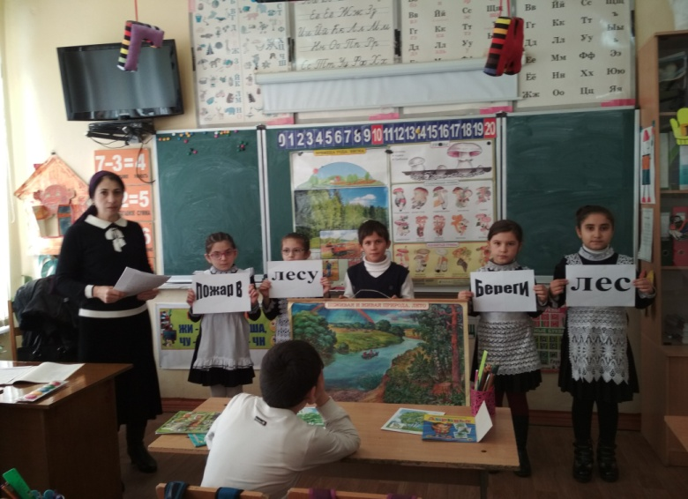
Мероприятие с уч-ся 5б сош №9 Рук. Аджиева Д.Ш.
Цели мероприятия: -создать условия для развития коммуникативных способностей школьников; способствовать формированию положительной эмоциональной сферы в кругу общения.
Во время подготовки к мероприятию были изготовлены поделки из природного материала, панно и композиции, костюмы детей, выпущена стенгазета объединения. Были использованы: компьютер, флэш – носитель, музыкальное сопровождение песен. На утреннике приняли участие - 50 учащихся.
На утреннике присутствовали: уч-ся 5 «в» кл. в качестве зрителей, классные руководители присутствующих классов и завуч по ВР – Оздарбиева З.Р. Дети читали стихи про природу, спели песни, разгадывали загадки..Учащиеся провели инсценировку «Спор птиц».Учащиеся узнали много интересного об осенних изменениях природы.
Зав. отделом по ОМР Аджиева Д.Ш.

Работа, проводимая педагогами ДО ЭБЦ в школах города
11 февраля 2020 г в МКОУ СОШ№12 прошел классный час на тему: «Зимующие птицы». Провела его педагог ДО ЭБЦ, рук. объединения «Овощеводство» Ибракова А.Х.с учащихся 1 и 2
Группы из 4х классов.Охват- 28 уч-ся. На уроке присутствовала учитель нач. кл.Абдулмажидова Д.А.
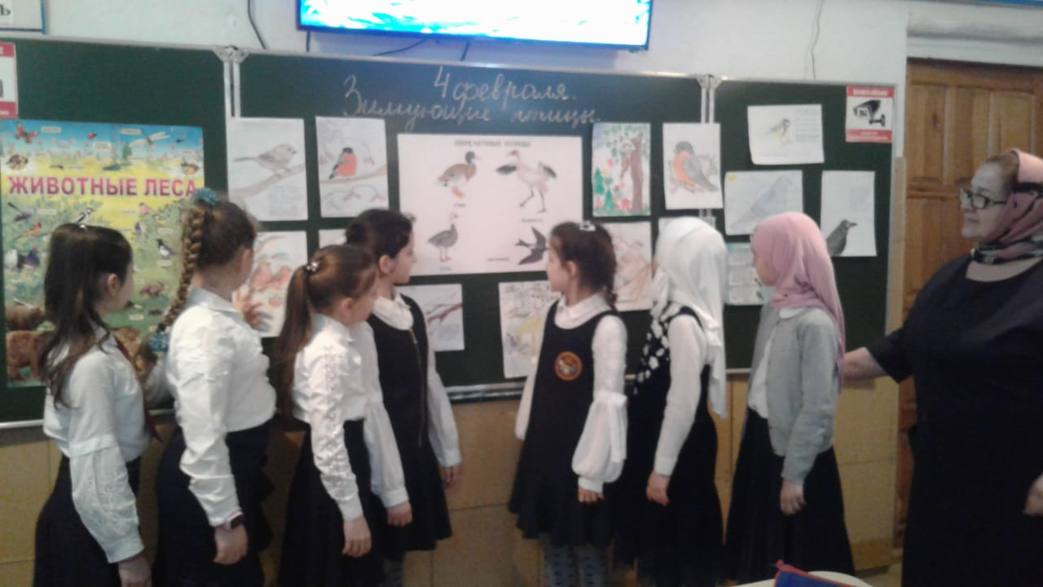
Классный час с уч-ся 4-х классов сош №12
Рук. Ибракова А.Х.
Цель мероприятия: обобщить и закрепить представления о зимующих птицах, уточнить названия зимующих птиц, их характерных внешних признаков, мест обитания, питания, обогащение словаря по данной теме, развитие слухового восприятия при определении различении голосов птиц, различных видов кормов, развитие памяти в ходе припоминания основных особенностей внешнего вида птиц, воспитание бережного отношения к птицам, дать экологическое воспитание учащимся. Для проведения мероприятия были подготовлены: плакат «Перелетные птицы», плакат «Зимующие птицы», рисунки зимующих птиц нашего города, слайды на проекторе. Учащиеся подготовили стихи о каждой птице, активно отгадывали загадки о птицах.
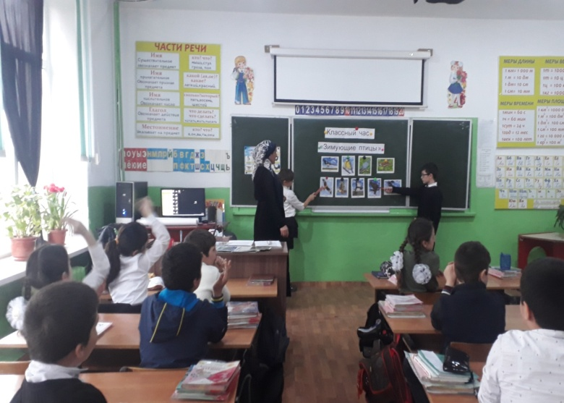
Классный час с уч-ся 3в класса сош №11
Рук.Хадисова И.И.
13 февраля 2020г. с учащимися 2 группы объединения «Юный натуралист» был проведен классный час на тему «Встреча пернатых друзей ». В ходе подготовки к уроку были подготовлены слайды о зимующих птицах,

видеоролик «Детям о зимующих птицах», игры и ребусы о зимующих птицах.
Цель классного часа:
Уточнить знания учащихся о многообразии зимующих птиц и их значении для природы.
Совершенствовать умения учащихся узнавать птиц по их устному описанию.
Обобщить и расширить представления детей о зимующих птицах.
Воспитывать любовь природе, доброе и бережное отношение ко всему живому.
Классный час начала с беседы о зимующих птицах. Рассказывала учащимся о разных зимующих птицах подробно описывая их, просмотрели слайды о птицах, видеоролик «Детям о зимующих птицах», поиграли в игры «Да- нет», «Узнай птицу», отгадывали ребусы, загадки про птиц, Учащиеся объединения рассказывали стихи про зимующих птиц.
Подвела итог классного часа. Для закрепления классного часа провела конкурс «Птичьи ребусы». По ребусам учащимся надо было угадать названия птиц.
Методист ЭБЦ Сайдулаева Л.У.
Открытые занятия
18 февраля 2020 года педагог ДО ЭБЦ, рук. объединения «Юный натуралист Аджиева Д.Ш. провела открытое занятие с уч-ся 2 группы из 5 б кл. сош №9 открытое занятие на тему: «Посадка на УОУ малины». Охват учащихся- 15 чел.
Цели и задачи:
-дать учащимся общее представление о малине
-ознакомить с биологическими особенностями малины
- познакомить уч-ся с некоторыми видами этой культуры. 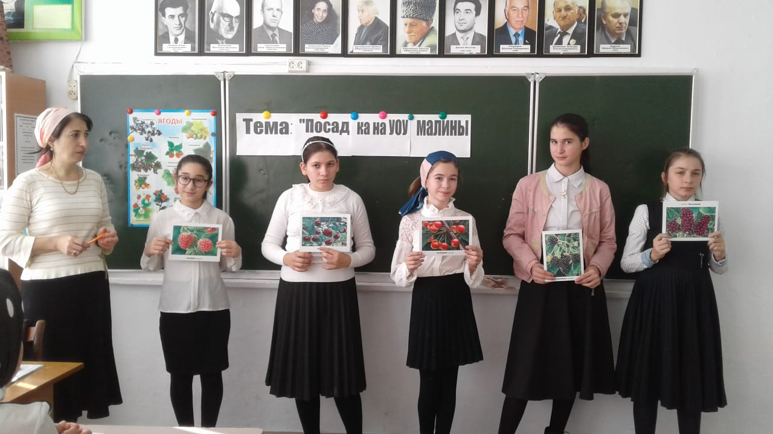 Открытое занятие с уч-ся 2 группы 5 б сош №9
рук. Аджиева Д.Ш.
Оборудование: плакаты с изображением ягод, картинки, дидактические карточки, экспонаты.
Урок начался с сообщения темы занятия, цели и задачи урока. Была проведена беседа о целебных свойства ягод , их использовании использовались с в незапамятные времена. Затем с уч-ся была проведена викторина: «Что за ягода». Дети читали стихи про ягоды, отгадывали загадки, разгадывали кроссворд «Ягоды». Для закрепления урока были заданы вопросы учащимся.

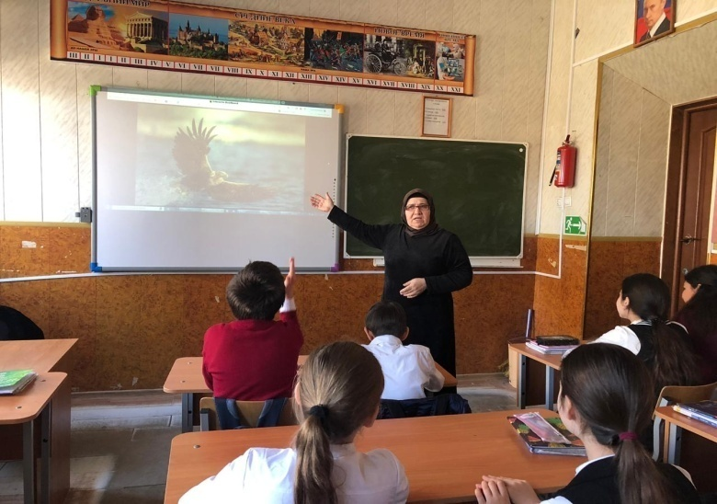
Открытое занятие с уч-ся 3 группы 7-3 кл гим.№1
рук.Джабраилова Р.А.
21 февраля 2020 г. с уч-ся 3 группы объединения «Орнитология» проведено открытое занятие на тему: «Значение птиц в природе и в хозяйстве человека » Охват уч-ся: 15 чел. 7-3кл. уч-ся гимн.№1
Цели и задачи:
- формировать представление об особенностях образа жизни
-воспитание научного мировоззрения заботливого и бережного отношения к природе, самостоятельности.
- определять роль птиц в природных сообществах.
Во время проведения занятия уч-ся узнали, многообразии птиц, о необходимости их защиты и охраны о значении птиц в природе.
В закреплении занятия учащимися были прочитаны стихи про птиц и получили домашнее задание.
Зам.директора по УВР Балатова Н.А.

«Экологическая сказка «Красная шапочка» в ГБУ «Реабилитационный центр для детей
и подростков с ограниченными возможностями»
С целью формирование познавательных интересов и действий детей с ограниченными возможностями здоровья, их позитивной социализации на основе сотрудничества со взрослыми и сверстниками в игровой деятельности педагог ДО ЭБЦ, рук. объединения «Экология» Батырбиева В.М. с учащимися 1 группы (7 класс СОШ №17) показали сказку «Красная шапочка» на экологический лад детям реабилитационного центра для детей и подростков с ограниченными возможностями. 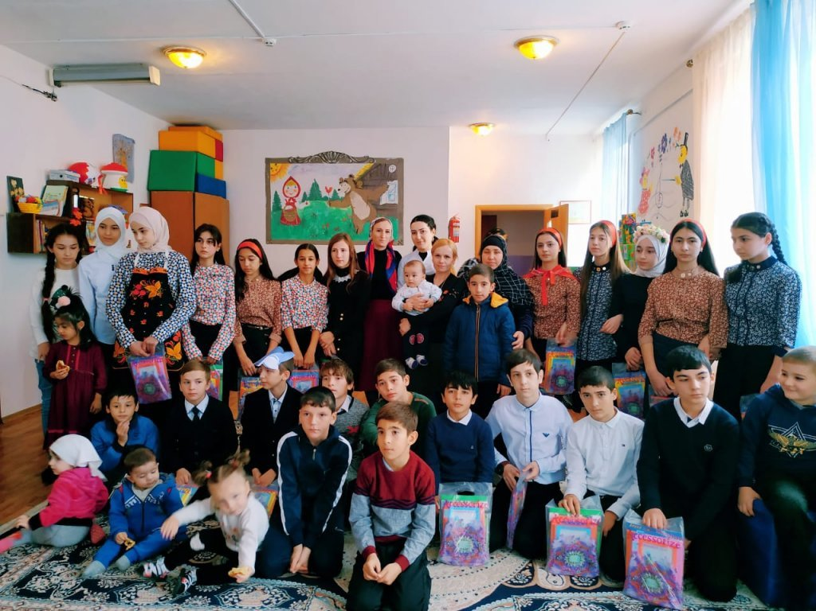
Участники и гости мероприятия

Юных экологов поприветствовала методист центра Хизбулаева Сидрат Камильевна..
В программе выступления после показа сказки прозвучали стихи о природе. «Красная шапочка» раздала детишкам пирожки. Также был подготовлен веселый танец с зонтиками, который вызвал шквал аплодисментов и бурю эмоций у ребят.
Юные экологи принесли с собой подарки – книжки – раскраски с наклейками и доски для рисования. Родители детей с ОВЗ и работники центра поблагодарили школьников за познавательное выступление и подарки. Все участники экологического мероприятия получили заряд бодрости и хорошего настроения.
Методист ЭБЦ Сайдулаева Л.У.
Вода – источник жизни на Земле
Эколого –биологический центр г. Хасавюрта является единственным связующим звеном между биологами школ и ПДО ЭБЦ в рамках защиты природы нашего города. С этой целью среди учащихся школ города педагогами ЭБЦ проводятся экологические мероприятия по защите воды, акции по очистке русел рек «Ярык сув» и «Акташ» протекающих по территории нашего города. Участвуя в мероприятиях, акциях и конкурсах в защиту природы учащиеся, начинают осознавать, насколько важна и необходима проводимая ими работа.
Учащиеся близлежащих школ чистят русло речки «Ярык-сув»
Учащиеся ЭБЦ выявляют места нелегальных мусоросвалок и расклеивают листовки с призывами в защиту природы нашего города: «Не засоряйте нашу реку», «Не бросайте мусор», «Без воды нет жизни на земле». Ярык-су- в переводе с тюркского означает «светлая вода». Но увы. Какую картину мы видим сегодня. Протекая по территории г. Хасавюрта она подвергается такому антропогенному воздействию, что передать словами это невозможно, это просто надо видеть. Над рекой построены рынки, автостоянки, закусочные, автомойки, гостинницы все нечистоты которых стекают в нашу реку. Четвертого февраля 2020г был объявлен общегородской субботник по очистке русла реки «Ярык сув». В субботнике приняли активное участие все образовательные учреждения города в том числе и ЭБЦ. Дети должны понимать и осознать важность и значимость воды на Земле. . Методист ЭБЦ Ибракова А.Х.
Редколлегия:
Редактор - А.А.Омаров
Отв. Секретарь- Батырбиева В.М.
Вёрстка Л.У.Сайдулаева
Фотографии И.В.Умаров
г.Хасавюрт ул.Заречная пр.1 д.2

